Научно-практическая конференция

Конструирование движущейся модели Первороботов «Дьыл оҕуһа» на основе набора LEGO WeDo

Выполнил: Борисов Сулустаан
учащийся 4 в класса
Руководитель: Эверстова Н.Т.
учитель начальных классов

2022
Содержание
Введение …………………………………………………………………………….. .. 3
Глава 1. Современные технологии как средство формирования всесторонне развитой личности
  - История создания конструктора LEGO …………………………………………..5
  - История робототехники……………………………………………………...........6
Глава 2. Конструирование движущейся модели «Дьыл оҕуһа» на основе набора LEGO WeDo
Заключение …………………………………………………………………………….9
Список использованной литературы ……………………..........................................10
Приложение

Введение
В наше время мы уже не представляем свою жизнь без современных технологий. Робототехника и программирование в XXI веке являются одними из самых перспективных направлений развития науки, техники.
Образовательные конструкторы LEGO Education WeDo представляют собой новую, отвечающую требованиям современного ребенка "игрушку". В процессе игры, ребята знакомятся с техникой, открывают тайны механики, учатся работать. Конструирование способствует развитию фантазии, воображения, умения наблюдать, анализировать предметы окружающего мира, формируется самостоятельность мышления, творчество, что очень важно для обучения в школе. Ученики получают основу для будущих знаний, развивают способность находить оптимальное решение, что несомненно пригодится им в течении всей будущей жизни.
На наш взгляд, тема «Конструирование движущейся модели ПервоРоботов - на основе набора LEGO WeDo» является очень актуальной темой.
Цель исследования – знакомство с LEGO WeDo, конструирование и запрограммирование движущейся модели первороботов.
Задачи:
- Изучить историю создания LEGO и историю развития роботостроения
- Исследовать состав конструктора ПервоРобот LEGO WeDo.
- Конструировать модели первороботов и запрограммировать его с помощью программы LEGO Education WeDo.
Объект исследования: конструктор ПервоРобот LEGO WeDo.
Предмет исследования: конструирование движущейся модели ПервоРобота на основе набора LEGO WeDо (LEGO Education WeDo)
Методы исследования:
- Анализ источников информации
- Практический
Оборудование: интерактивная доска, проектор, программное обеспечение, конструктор LEGO WeDo, в набор которого входят 158 элементов, включая USB ЛЕГО-коммутатор, мотор, датчик наклона и датчик расстояния.
Новизна. Исследование «Конструирование движущейся модели ПервоРоботов - на основе набора LEGO WeDo» не проводились в нашей школе. Исследование базируется на новых информационных технологиях.
Гипотеза исследования: LEGO-конструирование – это серьезное развивающее занятие. Основам программирования можно научиться в процессе создания действующей модели робота.
Практическая значимость: Сегодня, конструкторы Lego дают возможность развития мышления. Любой ребенок, любит играть, создавать, творить.
Структура исследования: Работа состоит из введения, двух глав, заключения, списка использованной литературы, приложения.

Глава 1. Современные технологии как средство формирования всесторонне развитой личности
  - История создания конструктора LEGO
Современные технологии настолько стремительно входят в нашу повседневную жизнь, что справиться с компьютером или любой электронной игрушкой для ребенка не проблема. Любой школьник может собрать настоящего интеллектуального робота, используя конструктор от компании LEGO.
LEGO – самый узнаваемый бренд в мире игрушек, был создан в 1932-м году Оле Кирком Кристиансеном столяром из небольшого городка Билунд в Дании.
Оле Кирк Кристиансен на своей небольшой фабрике занимался производством стремянок, табуреток, гладильных досок и деревянных игрушек. Его 12-летний сын Годтфред предлагал местным жителям продукцию отца. Однажды Кристиансен заметил, что сын забирает из мастерской деревянные обрезки, окрашивает их и меняется с другими детьми. Так в ассортименте фирмы появились деревянные игрушки, которые вскоре начали приносить больший доход, чем вся другая продукция.
В 1934 году Оле Кирк Кристиансен зарегистрировал собственную торговую марку LEGO. Название LEGO появилось путем сложения двух датских слов - "leg" и "godt", что переводится как "хорошо играю". Оказалось, и в древнем языке - латыни - есть слово lego, которое означает "я учусь" или "я складываю вместе".
С тех пор название украшает собой всю продукцию компании. Сегодня 8000 человек трудятся над созданием конструкторов на 37 предприятиях Lego. Конструкторы продаются в 130 странах мира, причем со скоростью примерно семь коробок в секунду.
LEGO выпускает продукцию для детей самых разных возрастов да и взрослые с удовольствием занимаются складыванием кубиков. Самая знаменитая серия LEGO так и называется «Lego» или «Lego system» она представлена множеством серий: «Город», «Замок», «Космос», «Пираты», серии посвященные «Звездным войнам» и «Гарри Поттеру» и т.д. Выпускается серия для маленьких детей — «DUPLO» и для самых маленьких — «Primo».
Есть у LEGO также малоизвестная серия «Znap» — в ней нет классических кубиков, больше всего эта серия подходит для строительства мостов, ажурных перекрытий. Серия «Technic» оснащена более сложными деталями и подходит для любителей роботов. Серия «Mindstorms» предлагает создать не просто своего собственного робота, но и, используя компьютерный модуль, запрограммировать его по своему усмотрению.
1.2. История робототехники
Робототехника» - прикладная наука, занимающаяся разработкой автоматизированных технических систем. В общем виде это достаточно сложная дисциплина, которая вбирает в себя научные знания из электроники, механики и программирования. В наиболее полном смысле робототехника применяется на предприятиях различной сферы для автоматизации процесса.
В основу слова «робототехника» легло слово «робот», придуманное в 1920 г. чешским писателем Карелом Чапеком для своей научно-фантастической пьесы «Р. У. Р.» («Россумские универсальные роботы»), впервые поставленной в 1921г. и пользовавшейся успехом у зрителей. В ней хозяин завода налаживает выпуск множества андроидов, которые сначала работают без отдыха, но потом восстают и губят своих создателей.
Первого работающего робота — андроида, играющего на флейте, — создал в 1738 году французский механик и изобретатель Жак де Вокансон. Кукла действительно играла, перебирая пальцами и выдыхая во флейту воздух из мешков. Вокансон также создал механическую утку, покрытую настоящими перьями, которая могла ходить, двигать крыльями, крякать, пить воду, клевать зерно и, перемалывая его маленькой внутренней мельницей, отправлять нужду на пол. Утка состояла из более чем 400 движущихся деталей и была однозначно признана венцом творения мастера.
Большую значимость среди учебных роботов в настоящее время имеют LEGO – конструкторы. Они приглашают ребят в увлекательный мир роботов, позволяют погрузиться в сложную среду информационных технологий.
Программное обеспечение конструктора ПервоРобот ЛЕГО предназначено для создания программ путем перетаскивания Блоков из Палитры на рабочее поле и их встраивания в цепочку программы.

Глава 2. Конструирование движущейся модели первороботов «Дьыл оҕуһа»
Конструктор ПервоРобот LEGO WeDo используется для построения Лего - моделей.
В набор входит
- 158 элементов
2) Коммутатор LEGO® USB Hub
3) Мотор
4) Датчик наклона
5) Датчик движения
позволяющие сделать модель более маневренной и «умной».
Через USB LEGO-коммутатор осуществляется управление датчиками и моторами при помощи программного обеспечения WeDo. Через два разъёма коммутатора подаётся питание на моторы и проводится обмен данными между датчиками и компьютером. Программное обеспечение LEGO WeDo автоматически обнаруживает каждый мотор или датчик.
Можно запрограммировать направление вращения мотора (по часовой стрелке или против) и его мощность. Питание на мотор (5В) подаётся через USB порт компьютера. К мотору можно подсоединять оси или другие LEGO-элементы.
Датчик наклона сообщает о направлении наклона. Он различает шесть положений: «Носом вверх», «Носом вниз», «На левый бок», «На правый бок», «Нет наклона» и «Любой наклон». Датчик расстояния обнаруживает объекты на расстоянии до 15см.
Программное обеспечение конструктора WeDo предназначено для создания программ путём перетаскивания Блоков из Палитры на Рабочее поле и их встраивания в цепочку программы.
Первая часть занятия – это упражнение на развитие логического мышления (длительность – 10 минут). Знакомство с набором LEGO WEDO.
Цель первой части – развитие элементов логического мышления.
Основными задачами являются:
- Обучение анализу логических закономерностей
- Активизация памяти и внимания.
- Ознакомление с множествами и принципами симметрии.
- Закрепление навыков ориентирования в пространстве.
Вторая часть – собственно конструирование движущейся модели «Дьыл оҕуһа». Запрограммирование и испытание. (Приложение 1, 2, 3)
Основные задачи:
- Развитие умения анализировать предмет, выделять его характерные особенности, основные функциональные части, устанавливать связь между их назначением и строением.
- Обучение планированию процесса создания собственной модели и совместного проекта.
- Формирование умения действовать самостоятельно, передавать особенности предметов средствами конструктора LEGO.
- Развитие речи и коммуникативных способностей.
Результат:
Повысился интерес к самостоятельному конструированию, созданию перворобота.
Сформируются конструкторские умения и навыки, умение анализировать предмет, выделять его характерные особенности, устанавливать связь между роботостроением и конструированием. А также, умение и желание трудиться, выполнять задания в соответствии с инструкцией и поставленной целью, доводить начатое дело до конца, планировать будущую работу. Основам программирования научились в процессе создания действующей модели робота.
Представления:
- о деталях LEGO-конструктора и способах их соединений;
- об устойчивости моделей в зависимости от ее формы и распределения веса;
- о зависимости прочности конструкции от способа соединения ее отдельных элементов;
- о связи между формой конструкции и ее функциями.

Заключение
Целью работы было знакомство с LEGO WeDo, конструирование и запрограммирование движущейся модели первороботов, выполняющего различные функции. В качестве примера был реализован модель «Дьыл оҕуһа». Были решены следующие задачи:
1. Изучили историю создания LEGO и историю развития роботостроения
2. Исследовали состав конструктора ПервоРобот LEGO WeDo.
3. Конструировали модель перворобота и запрограммировали его с помощью программы LEGO Education WeDo.
В результате самостоятельно был конструирован перворобот «Дьыл оҕуһа», освоены основы программирования, составлены, загружены в носимый блок робота и протестированы программы функционирования робота. Разработанный робот демонстрирует выполнение задач.
Любой школьник может собрать движущуюся модель перворобота и запрограммировать его, используя конструктор от компании LEGO. Все гениальное начинается с простой игры.
Таким образом, LEGO стремится к развитию детского творчества, поощряет детей к созданию разных вещей из стандартных наборов элементов - настолько разных, насколько далеко может зайти детское воображение. LEGO придерживается принципа: в игре дети учатся и развиваются. Конструктор LEGO даёт возможность не только собрать игрушку, но и запрограммировать и играть с ней.
Такая игра с мелкими деталями развивает не только двигательные функции, но и речь ребёнка.
Гипотеза доказана – создание робота на базе LEGO WeDo позволяет освоить основы программирования. LEGO-конструирование – это серьезное развивающее занятие. Полученные во время работы знания и умения помогут облегчить обучение в школе, особенно на уроках информатики и математики. Мы бы посоветовали всем учащимся играть, создавать и развиваться.

Список использованной литературы
1. Давидчук А. Н. Развитие у дошкольников конструктивного творчества. М. «Просвещение», 1976г.
2. Инструкция для работы с комплектом LEGO WeDo 9580;
3. Комарова Л. Г. Строим из LEGO (моделирование логических отношений и объектов реального мира средствами конструктора LEGO). – М.: «ЛИНКА – ПРЕСС», 2001.
4. Лусс Т. В. Формирование навыков конструктивно – игровой деятельности у детей с помощью LEGO. - «ЛитРес», 2005г.
5. Образовательный портал «фгос-игра.рф» http://фгос-игра.рф
6. Парамонова Л.А. Детское творческое конструирование – Москва: Издательский дом «Карапуз», 1999.
7. Перворобот Lego WeDo [Электронный ресурс]. – Электронные данные. – Lego Group, 2009. – 1 эл. опт. диск (CD-ROM)
8. www. lego.com
9. www.lego.ucoz.ru
10.www.my-lego-models.ucoz.ru

Приложение 1

Конструктор ПервоРобот LEGO WeDo

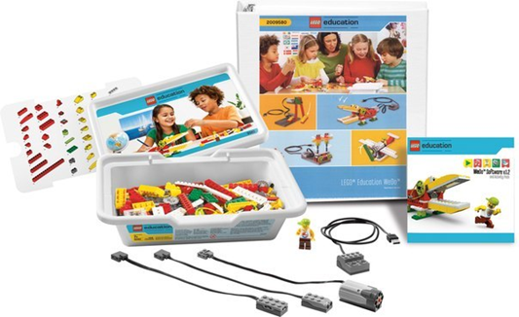

Схема конструирования движущейся модели перворобота «Дьыл оҕуһа»
Шаг 1
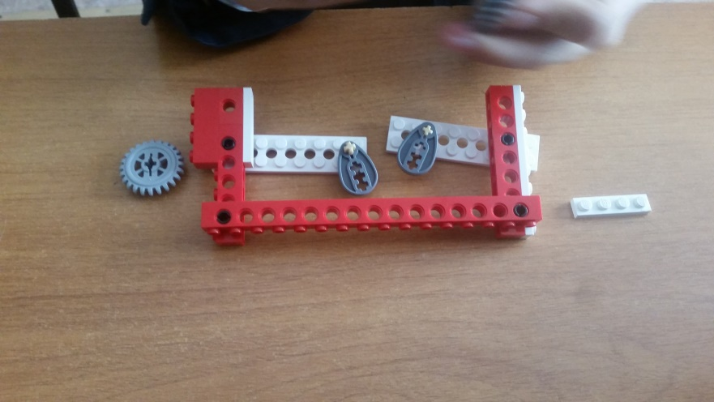

Шаг 2

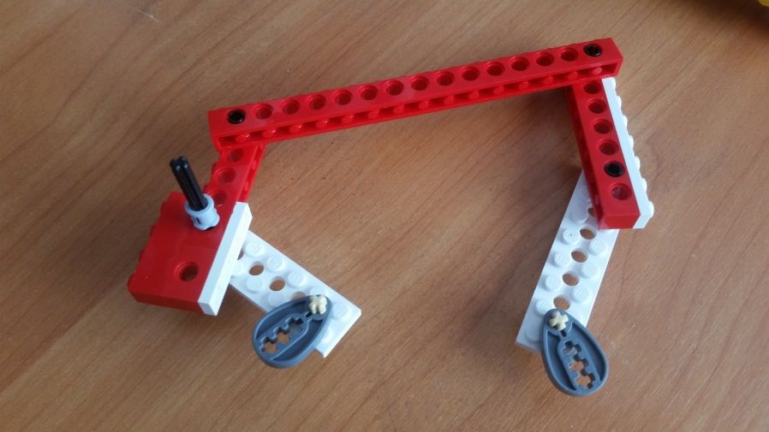

Шаг 3 Приложение 2

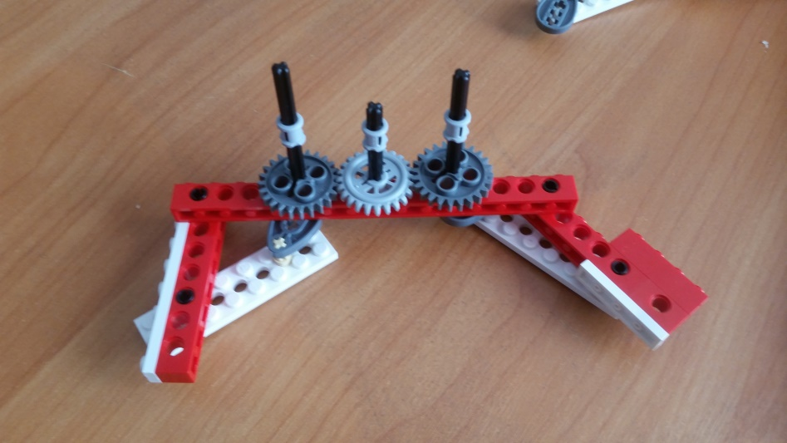

Шаг 4

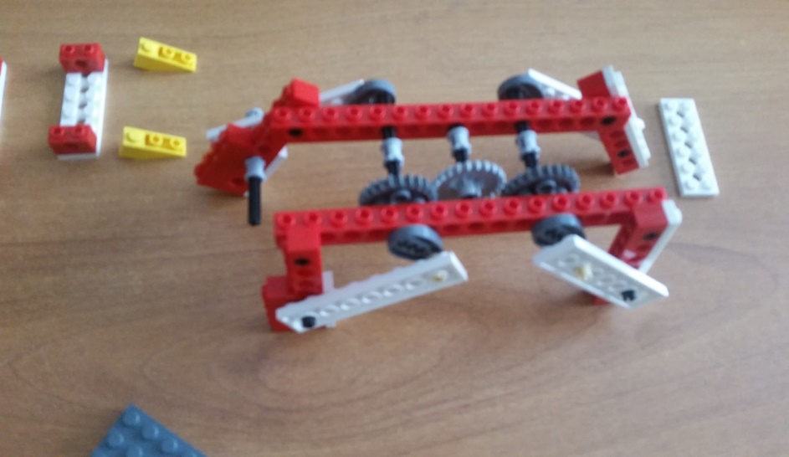

Шаг 5
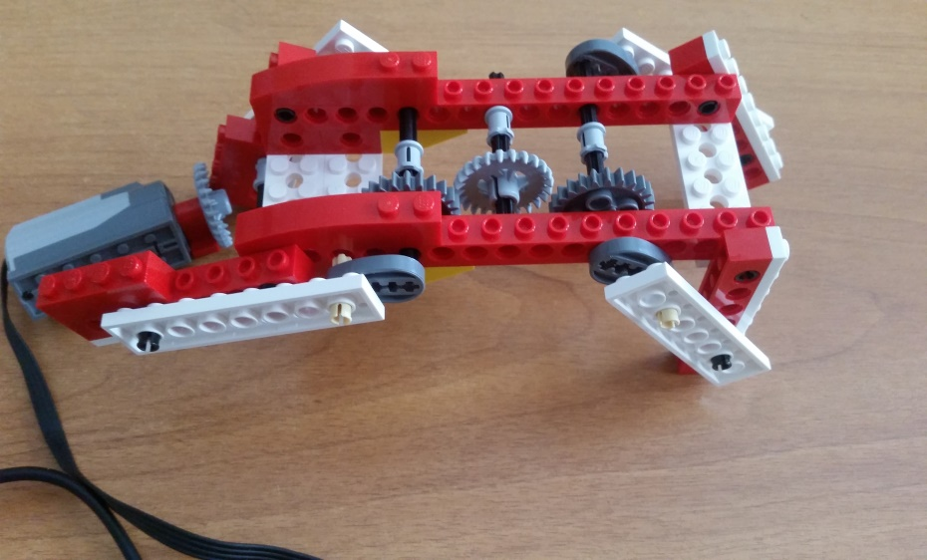

Шаг 6 Приложение 3
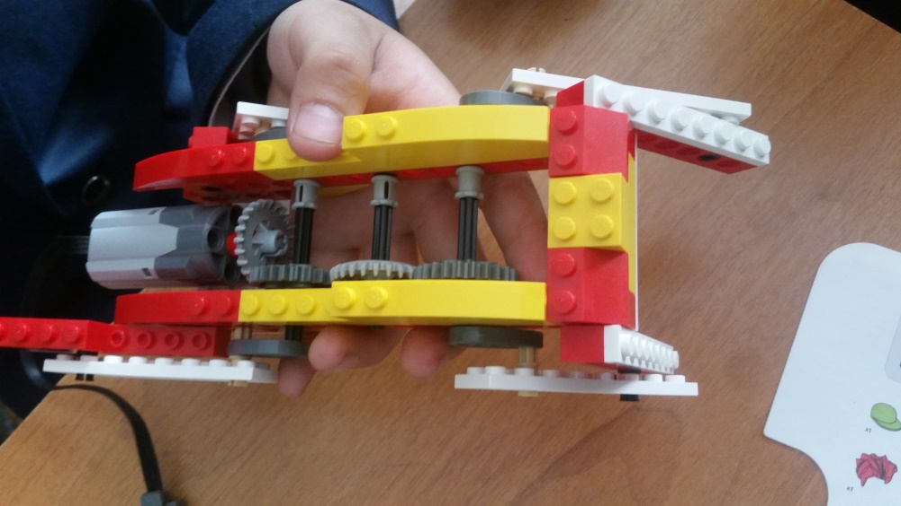

Шаг 7
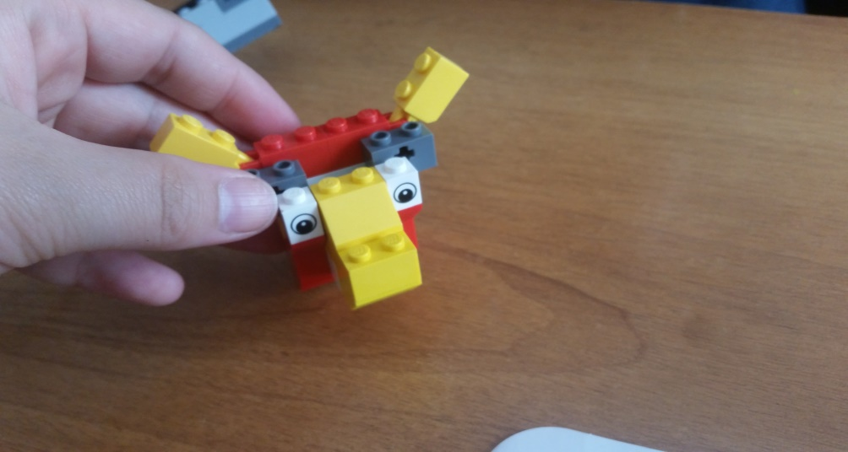

Шаг 8

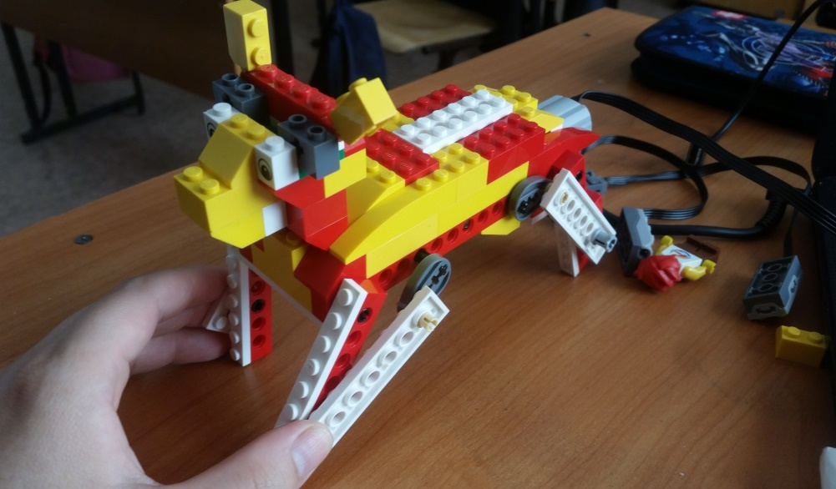

Шаг 9 Результат Приложение 4

